[华西医院神经外科高分一区研究陷入舆论漩涡](https://mp.weixin.qq.com/s?__biz=MzkzNTc5NDgwMw==&mid=2247494895&idx=1&sn=31c143693f8c9d68941405326b6aeb12)

急先锋[先锋科研](javascript:void(0);)2025-04-21 12:00:00浙江

**点击上方蓝字关注先锋科研**



文 | 急先锋

**论文信息**

近日，《Theranostics》期刊2018年发表的题为‘Powerful anti-colon cancer effect of modified nanoparticle-mediated IL-15 immunogene therapy through activation of the host immune system’ 的研究陷入学术诚信风波。该研究由Xiaoxiao Liu,Yanyan Li,Xiaodong Sun,Yagmur Muftuoglu,Bilan Wang,Ting Yu,Yuzhu Hu,Lu Ma,Mingli Xiang,Gang Guo,Chao You,Xiang Gao（通讯作者）,Yuquan Wei（中国科学院院士）共同完成，通讯单位为四川大学华西医学院华西医院神经外科、神经外科研究所、生物治疗国家重点实验室/生物治疗协同创新中心。

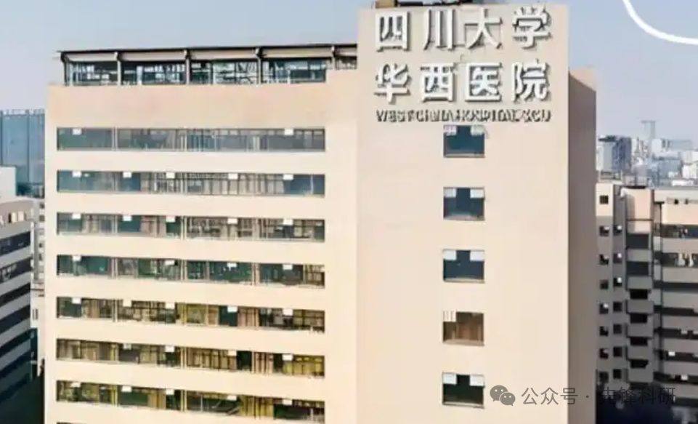

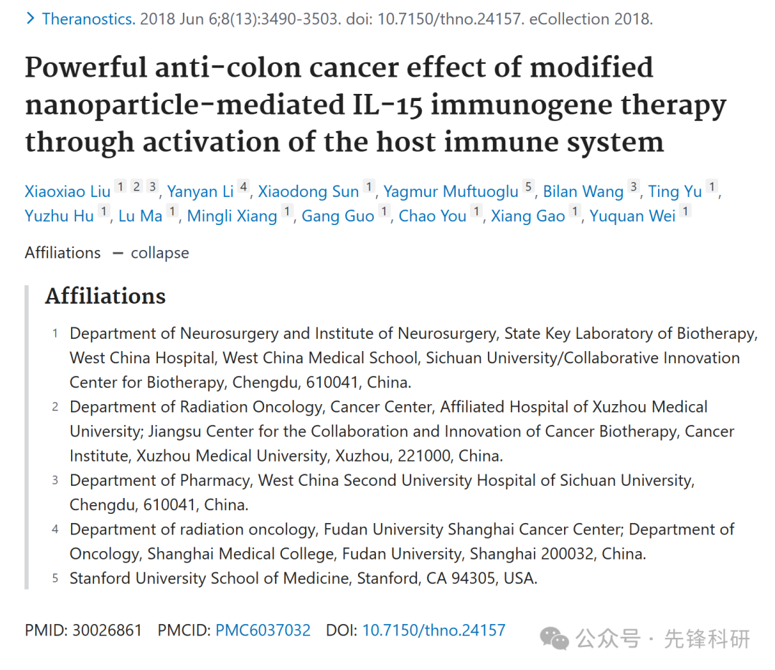

**质疑信息**

2025年4月评论人Elisabeth M Bik指出：

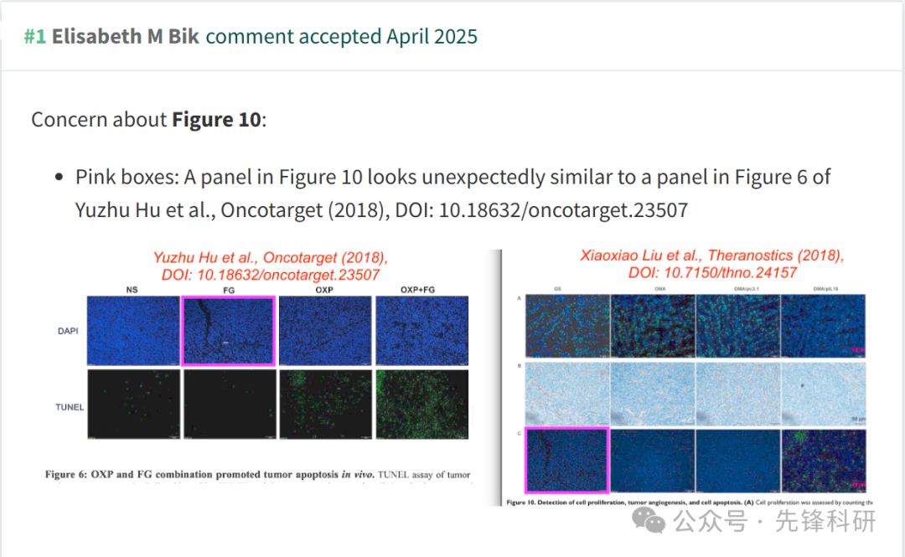

**参考链接：**

https://pubpeer.com/publications/734F3DA260D04174147F22FF501B3B

**END**



**免责申明**

本文中的所有信息均源自学术网站及已公开资料。我们虽努力确保信息的准确性与完整性，但无法对此做出绝对保证。若发现任何纰漏或不实之处，请及时联系公众号后台，以便进行更正或删除。